Inês Graça

Nº 2219129, TGPSI – 19J

Síntese

Aplicação para criar e realizar testes ou exames.

OnExam

Manual do Utilizador

Índice

I. – Introdução 2

II. – Menu principal 2

III. – Avaliadores 2

III. a. – Login 2

III. b. – Registar 3

III. c. – Exames 3

III. d. – Perfil 4

III. e. – Exame 4

III. f. – Sessões 5

III. g. – Respostas 6

IV. – Avaliados 6

IV. a. – Realizar um Exame 6

IV. b. – Responder a um Exame 7

IV. c. – Avisos 7

# I. – Introdução

Este é o manual de utilizador da OnExam, uma aplicação para criar e realizar exames.

Esta aplicação é destinada tanto a avaliadores (que necessitam de uma conta) como os que irão realizar um exame, adiante designados de avaliados (que não necessitam de conta).

Neste documento serão explicadas todas as funcionalidades da aplicação e a sua utilização.

# II. – Menu principal

Ao iniciar a aplicação, é possível escolher entre 3 opções.

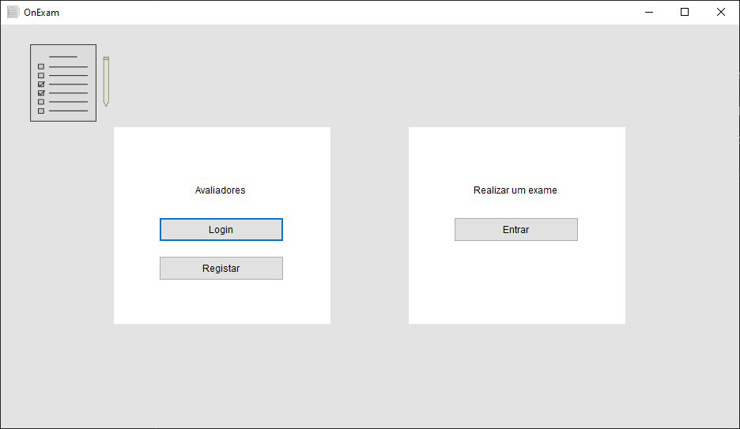Para avaliadores, é possível fazer login ou registar. Para avaliados, existe apenas uma opção, para entrar num exame.

As funcionalidades disponíveis para avaliadores encontram-se na secção III e as funcionalidades disponíveis para avaliados na secção IV.

# III. – Avaliadores

## III. a. – Login

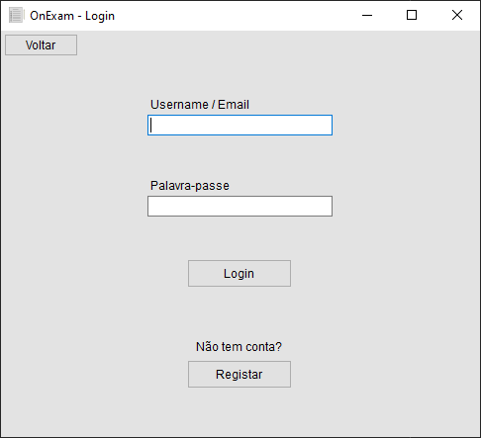Se possui uma conta, deve indicar as suas credenciais (email/username e palavra-passe) e clicar no botão *Login*. Se as credenciais estiverem corretas, iniciará sessão e acederá ao menu *Exames*, explicado na subsecção c.

Se pretender voltar ao menu principal, deve clicar no botão *Voltar*. Se não possuir conta e pretender se registar, deve clicar no botão *Registar* e dirigir-se à subsecção b.

## III. b. – Registar

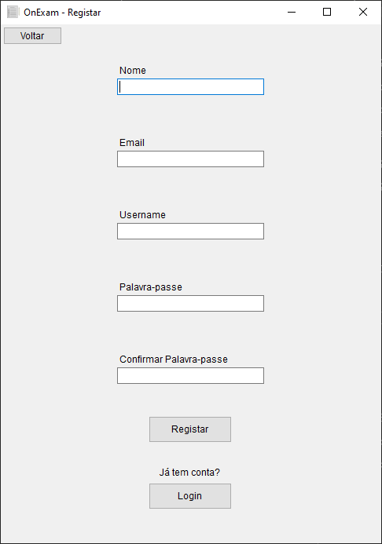Se não possui conta, para registar necessita de indicar o seu nome, email, username e palavra-passe. É verificado se o username está disponível e surgirá um certo (✓) se estiver, senão surgirá um errado (🗶). Se a palavra-passe e a sua confirmação não coincidirem, surgirá um errado (🗶).

Quando terminar, deve clicar no botão *Registar*. Se o registo for realizado com sucesso, iniciará sessão e acederá ao menu *Exames*, explicado na subsecção c.

Se pretender voltar ao menu principal, deve clicar no botão *Voltar*. Se possuir conta e pretender fazer login, deve clicar no botão *Login* e dirigir-se à subsecção a.

## III. c. – Exames

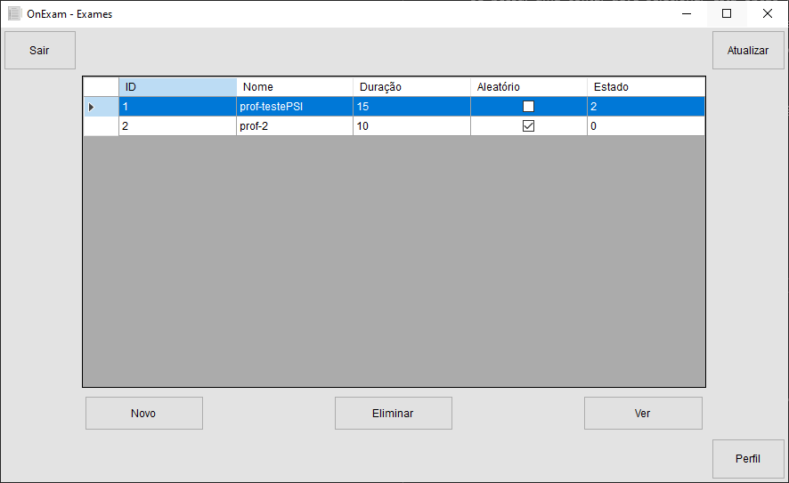Neste menu, poderá ver e gerir os exames que possui, aceder ao seu perfil e terminar sessão.

Poderá ver os exames que possui na tabela. Se não possuir exames, a tabela estará vazia.

O ID e o nome correspondem a como os avaliados poderão entrar num exame. O estado do exame pode ser inativo (0), ativo (1) ou fechado (2).

Para atualizar os dados mostrados na tabela deve clicar no botão *Atualizar*.

Para criar um exame, deve clicar no botão *Novo*. Se quiser ver um exame, deve selecionar o exame pretendido da tabela e clicar no botão *Ver*. Ao clicar numa destas opções, surgirá o menu *Exame*, que se encontra explicado na subsecção e.

Se pretender eliminar um exame, deve selecionar o exame pretendido na tabela e clicar no botão *Eliminar*. É de notar que apenas será possível eliminar um exame que esteja inativo.

Para aceder ao seu perfil, deve clicar no botão *Perfil* e dirigir à subsecção d. Para terminar sessão, deve clicar no botão *Sair* e voltará para o menu principal (secção II).

## III. d. – Perfil

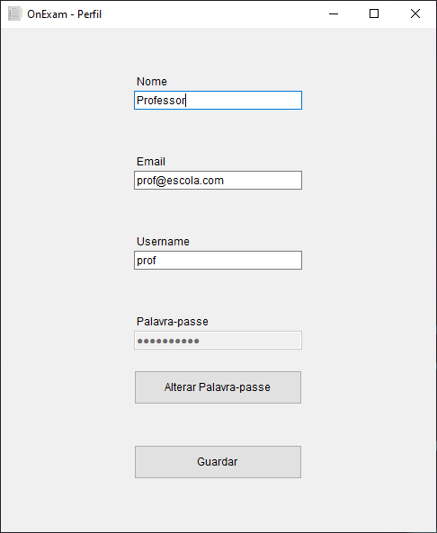No menu *Perfil*, poderá visualizar e editar todas as suas informações.

Se inserir um novo username, é verificado se este está disponível e surgirá um certo (✓) se sim, senão surgirá um errado (🗶).

Para alterar a palavra-passe, deve clicar no botão *Alterar Palavra-passe*. No novo menu, se a palavra-passe e a sua confirmação não coincidirem, surgirá um errado (🗶). Para guardar a nova palavra-passe, clique em *Guardar* desse menu.

Deve clicar no botão *Guardar* para guardar as alterações e se quiser cancelar é apenas necessário fechar o menu *Perfil*.

## III. e. – Exame

Neste menu, é possível ver os detalhes do exame e as suas questões.

A edição do exame está apenas disponível enquanto este estiver inativo. Pode alterar o nome do exame, duração e se as questões surgem numa ordem aleatória (✓ - surgirão aleatoriamente). Pode editar as questões que o exame já possuir, eliminar questões e ainda adicionar.

Ao clicar em *Uma opção* ou *Múltiplas opções*, surgirá dentro do menu uma janela como a mostrada do lado esquerdo, sendo que a diferença será o tipo de caixa de seleção de opção (que permite escolher apenas uma ou várias). Pode adicionar ou eliminar opções, através dos botões *Adicionar Opção* e *Eliminar Opção*, respetivamente.

Para editar o texto de uma opção, deve escolher qual pretende editar na caixa de combinação e surgirá o texto para edição. Deve selecionar as opções corretas (isto ficará visível apenas para si).

Ao clicar no botão *Texto* no topo, surgirá dentro do menu uma janela como a mostrada à direita. Nas notas da resposta, poderá apontar o que pretender, sendo que ficará apenas visível para si.

Em ambas as janelas de questões, possui ainda um botão *Eliminar Questão*, caso pretenda remover essa questão. Todas as alterações que realizar serão guardadas ao fechar o menu ou através do botão *Ativar Exame*, que permite a realização desse exame.

Se o exame estiver ativo, poderá fechá-lo a novas entradas (sessões abertas continuarão a funcionar) através do botão *Fechar Exame*, que aparecerá ao invés do botão *Ativar Exame*. Se o exame estiver fechado, poderá aceder a um menu com as sessões realizadas, explicado na subsecção f, através do botão *Ver Respostas*, que surgirá em vez do botão *Ativar Exame*.

## III. f. – Sessões

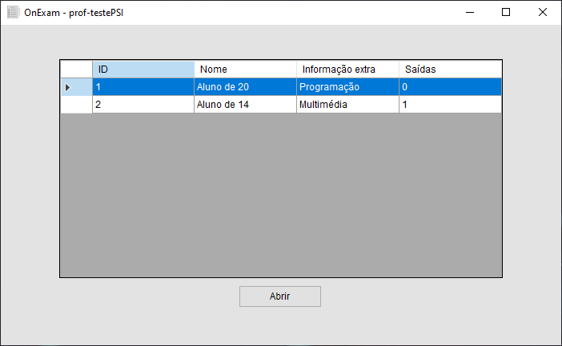Neste menu poderá ver quem respondeu ao exame e os seus detalhes.

As saídas correspondem ao número de vezes que aplicações exteriores ao exame foram acedidas (como número ou turma).

Para ver as respostas, deve selecionar uma sessão e clicar no botão *Abrir*. Surgirá o menu Respostas, explicado na subsecção g.

## III. g. – Respostas

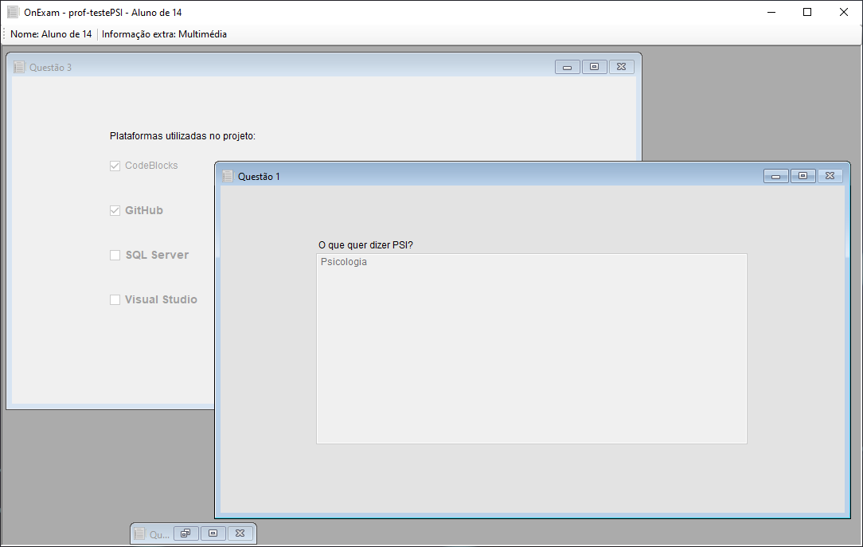Neste menu pode ver as respostas dadas às questões do exame.

Nas questões de seleção de opção/opções poderá ver as respostas dadas e a negrito está indicado o que tinha colocado como correto. Nas questões de texto, verá o que foi respondido nessa sessão.

# IV. – Avaliados

## IV. a. – Realizar um Exame

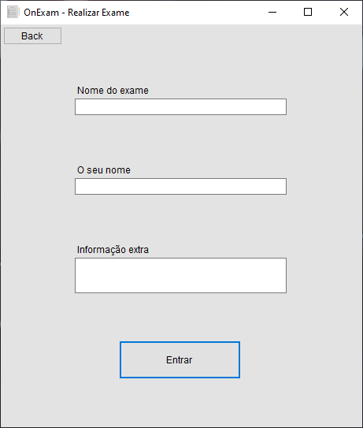Ao clicar no botão *Entrar* no menu principal, surgirá este menu.

Deve indicar o exame que irá realizar e as suas informações. O campo *Informação extra* corresponde a qualquer informação adicional pedida pelo avaliador.

Após preencher as informações necessárias, deve clicar no botão *Entrar*. Irá surgir um menu com o exame a realizar e deve confirmar o início do exame.

A partir daí poderá responder ao exame, o que se encontra explicado na subsecção b.

Se estiver com algum problema, deve consultar a subsecção c.

## IV. b. – Responder a um Exame

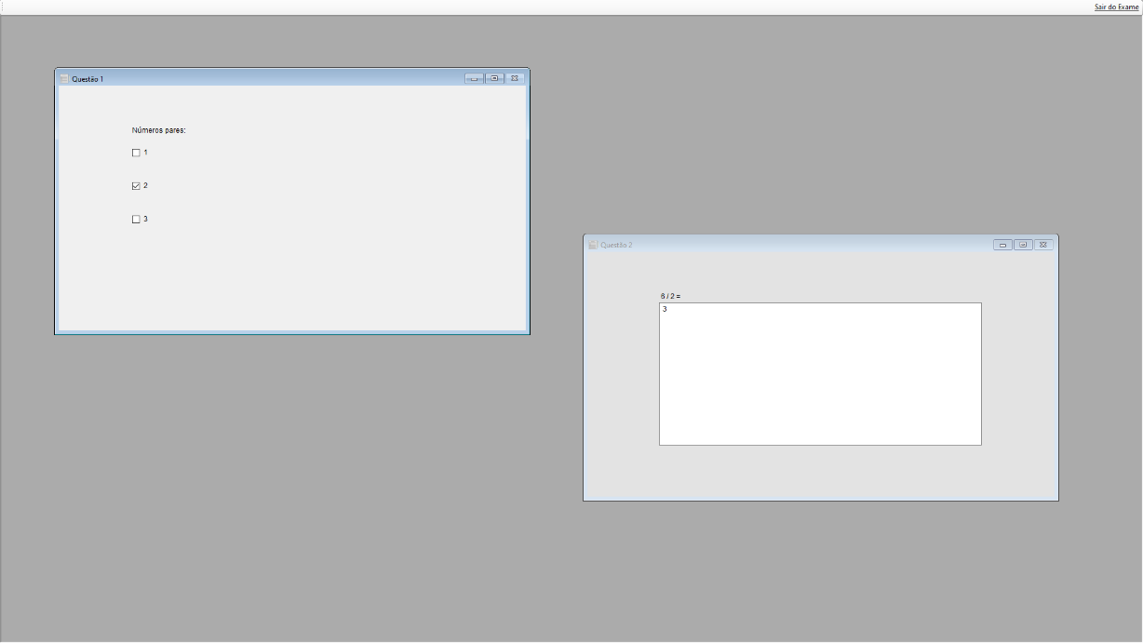Para responder a um exame, encontrar-se-á neste menu em ecrã inteiro.

As questões do exame surgirão minimizadas e para conseguir responder deve abri-las. Em questões de seleção de opção/opções, deve selecionar o que considerar correto e, para questões de texto, deve escrever a resposta que considerar adequada.

Se tiver terminado de responder e quiser sair do exame, deve clicar no botão *Sair do Exame* no topo. Caso o tempo de realização chegue ao fim, o exame termina.

Se estiver com algum problema, deve consultar a subsecção c.

## IV. c. – Avisos

Aqui serão mencionados os principais problemas que poderá encontrar na realização de um exame.

Se não conseguir entrar num exame por ser um exame inválido ou por não estar ativo, deve certificar-se que escreveu o nome do exame corretamente e contactar o seu avaliador se necessário. Se não conseguir entrar num exame por outra razão, deverá contactar o seu avaliador.

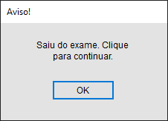A saída da aplicação durante a realização do exame é sempre registada. Enquanto não fechar o aviso, a resposta às questões estará bloqueada. Caso tenha existido algum problema relativo a esta situação, deve contactar o seu avaliador.

Por último, se existir algum problema a guardar o exame, contacte imediatamente o seu avaliador.